„MOJE PRZEDSZKOLE”
KONKURS PLASTYCZNY
TERMIN SKŁADANIA PRAC 23.10.2023
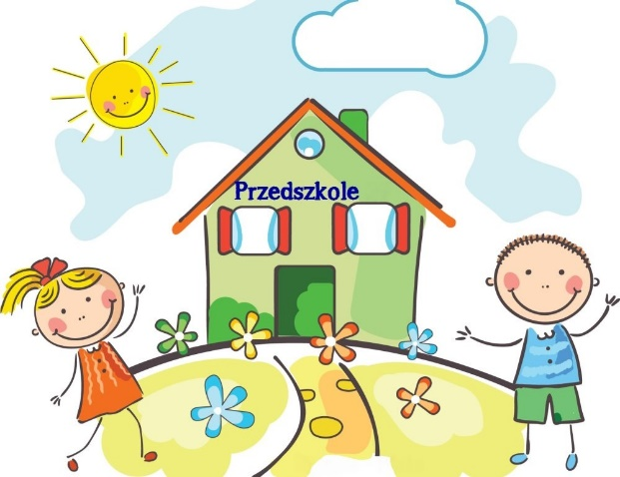
- FORMAT A4
- TECHNIKA DOWOLNA
- PODPIS NA ODWROCIE PRACY;
IMIĘ I NAZWISKO DZIECKA ,NAZWA GRUPY

ORGANIZATORKI
MARTYNA JOŃSKA
BEATA JĘDRASZCZYK

